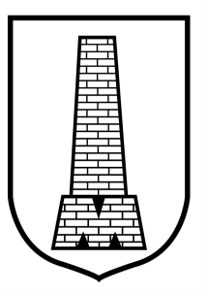 | URZĄD GMINY W MOKRSKU  98-345 Mokrsko 231 NIP: 8321979374 tel./faks: 438863277/438863288
 | www.mokrsko.pl  www.bip.mokrsko.pl | urzad@mokrsko.pl  Facebook.com/ugmokrsko

Nasz znak: ZFIDiS.271.6.2022 Mokrsko, dn. 21.07.2022 r.

OGŁOSZENIE
Gmina Mokrsko jako Zamawiający, zaprasza do składania ofert na:
„Dowóz dzieci i młodzieży z terenu Gminy Mokrsko do Zespołu Szkoły i Przedszkola w Mokrsku oraz do Zespołu Szkoły i Przedszkola w Krzyworzece w roku szkolnym 2022/2023”
opis zamówienia:
Szczegółowy opis zamówienia znajduje się w Załączniku nr 1 do niniejszego ogłoszenia.
Termin składania ofert: 28.07.2022 r.
Miejsce składania ofert: Urząd Gminy Mokrsko, Mokrsko 231, 98-345 Mokrsko – pok. Nr 7 – sekretariat.
Forma składania ofert: forma pisemna w siedzibie Zamawiającego, lub drogą elektroniczną na adres: urzad@mokrsko.pl
Informacje szczegółowe na temat zamówienia dostępne są w Załączniku nr 1 – Szczegółowy opis zamówienia.
Wybór oferty nastąpi zgodnie z Regulaminem udzielania zamówień publicznych, których wartość nie przekracza kwoty 130 000 złotych, wprowadzonym Zarządzeniem Wójta Gminy Mokrsko Nr 7/2021.

